załącznik 2

*Katarynka*

Bolesław Prus

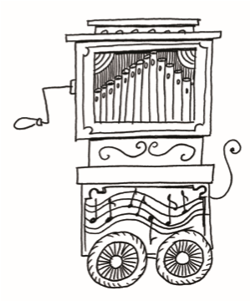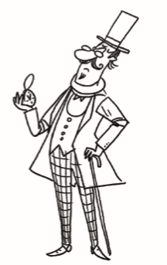

Bohaterowie.

Główny bohater

.................................................

Bohaterowie drugoplanowi

.................................................................

.................................................................

Rekwizyt:

...............................................

Symbolizuje

.................................................................

.................................................................

.................................................................

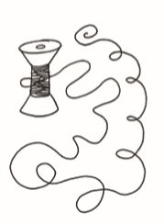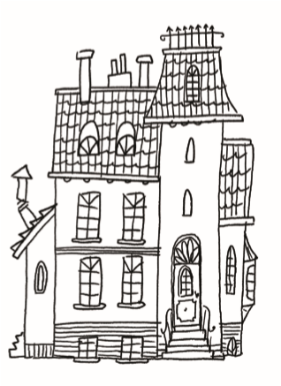

Czas i miejsce akcji:

...................................................

...................................................

Wątki:

Główny

.................................................................

.................................................................

.................................................................

.................................................................

.................................................................

Poboczne

.................................................................